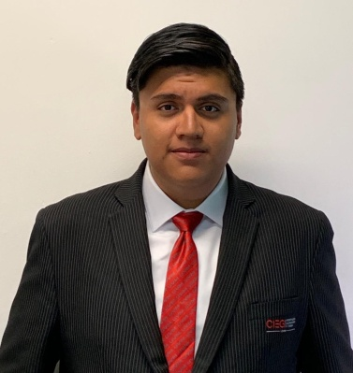  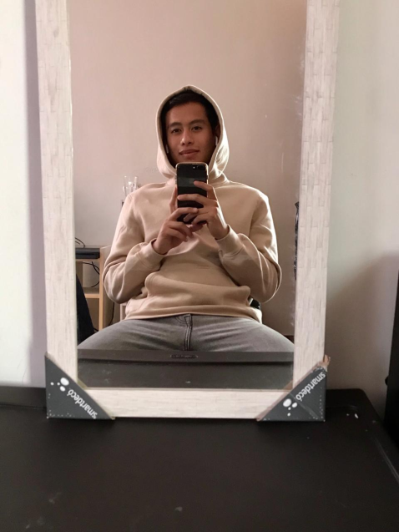  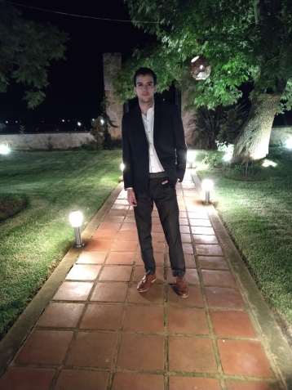  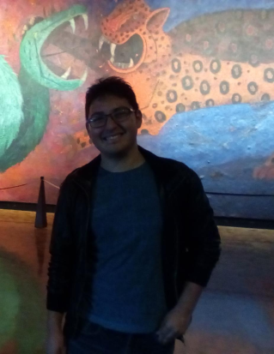 | Numero del equipo:  - Farmacias Unidas  Nombre del equipo:  - Linces hidrocálidos  Vertical:  - ODS 10: Reducción de desigualdades  Facilitador:  - Cris Arias y Alejandro  ¿Por qué escogieron esta vertical?  - Vemos mucho que en la comunidad de Aguascalientes se marca mucho la desigualdad, provocando de que muchas personas no puedan obtener su derecho a la salud.  ¿Qué quieren lograr en el Hackatón?  - Dar a conocer nuestra propuesta y crear consciencia con las personas a que se puedan sumar a la iniciativa o crear una que apoye a esta causa.

